实验三 三线摆 实验报告
无48 吴泓锦 2024010654
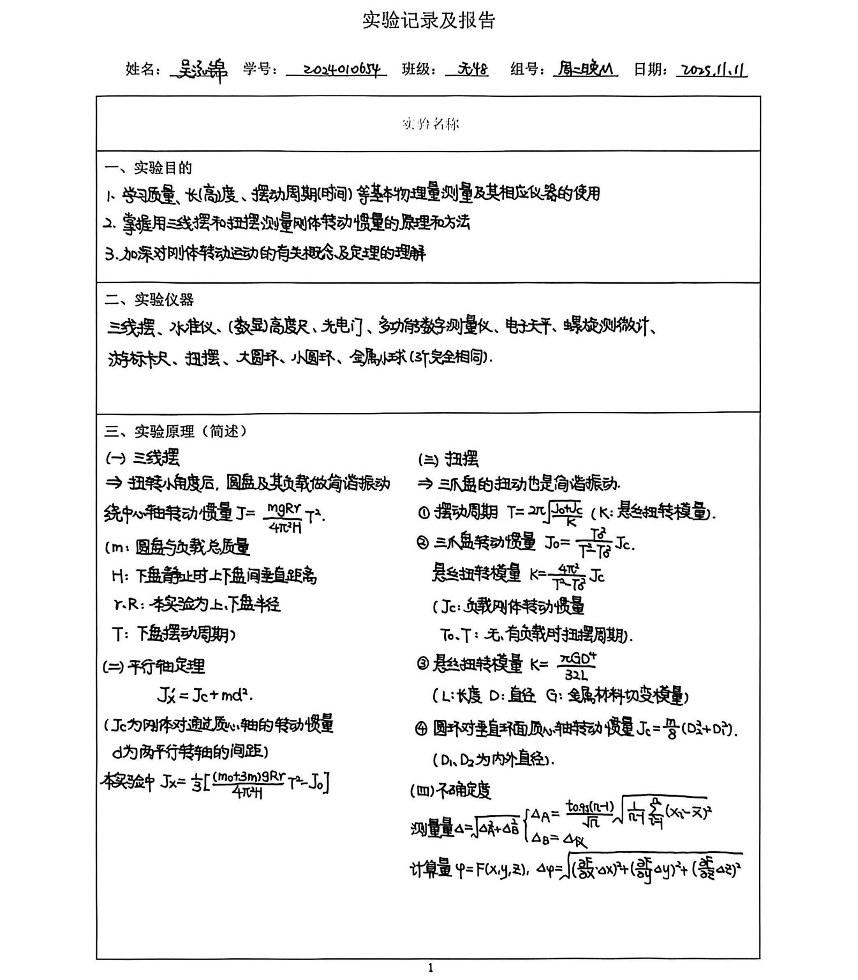
注：由于老师提供了报告模板，故模板一至四部分在纸上书写并扫描，扫描件粘贴在下面（包括原始数据记录、思考题、教师签字等），五至六部分直接输入。
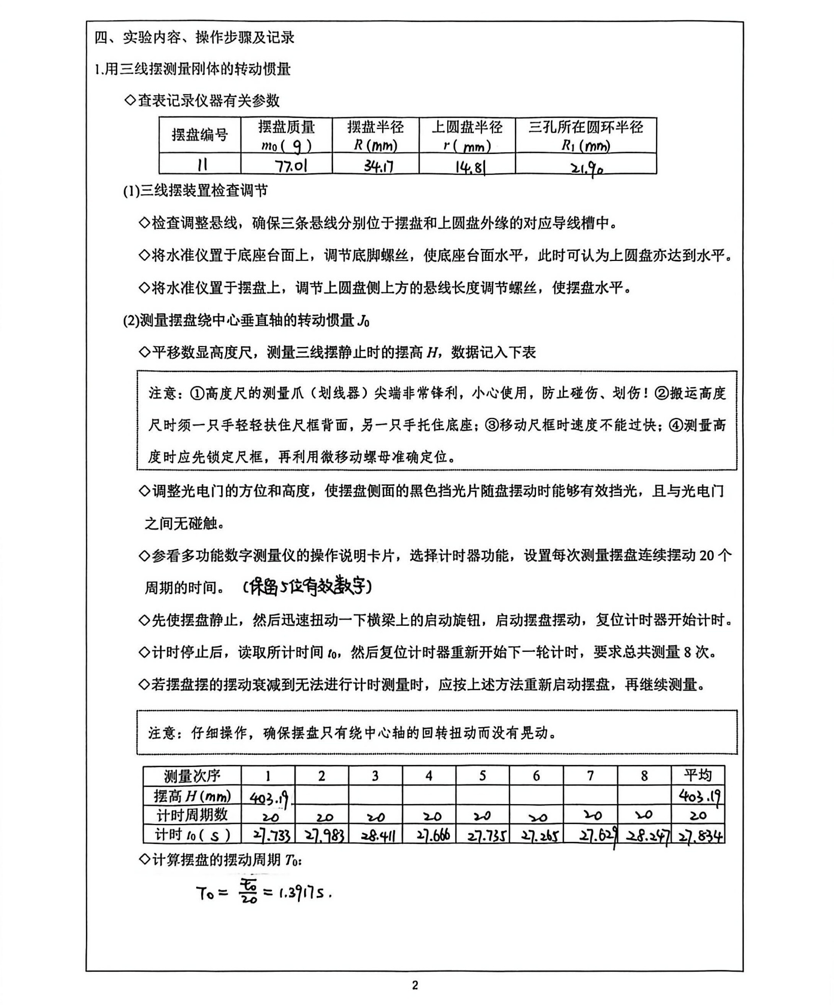

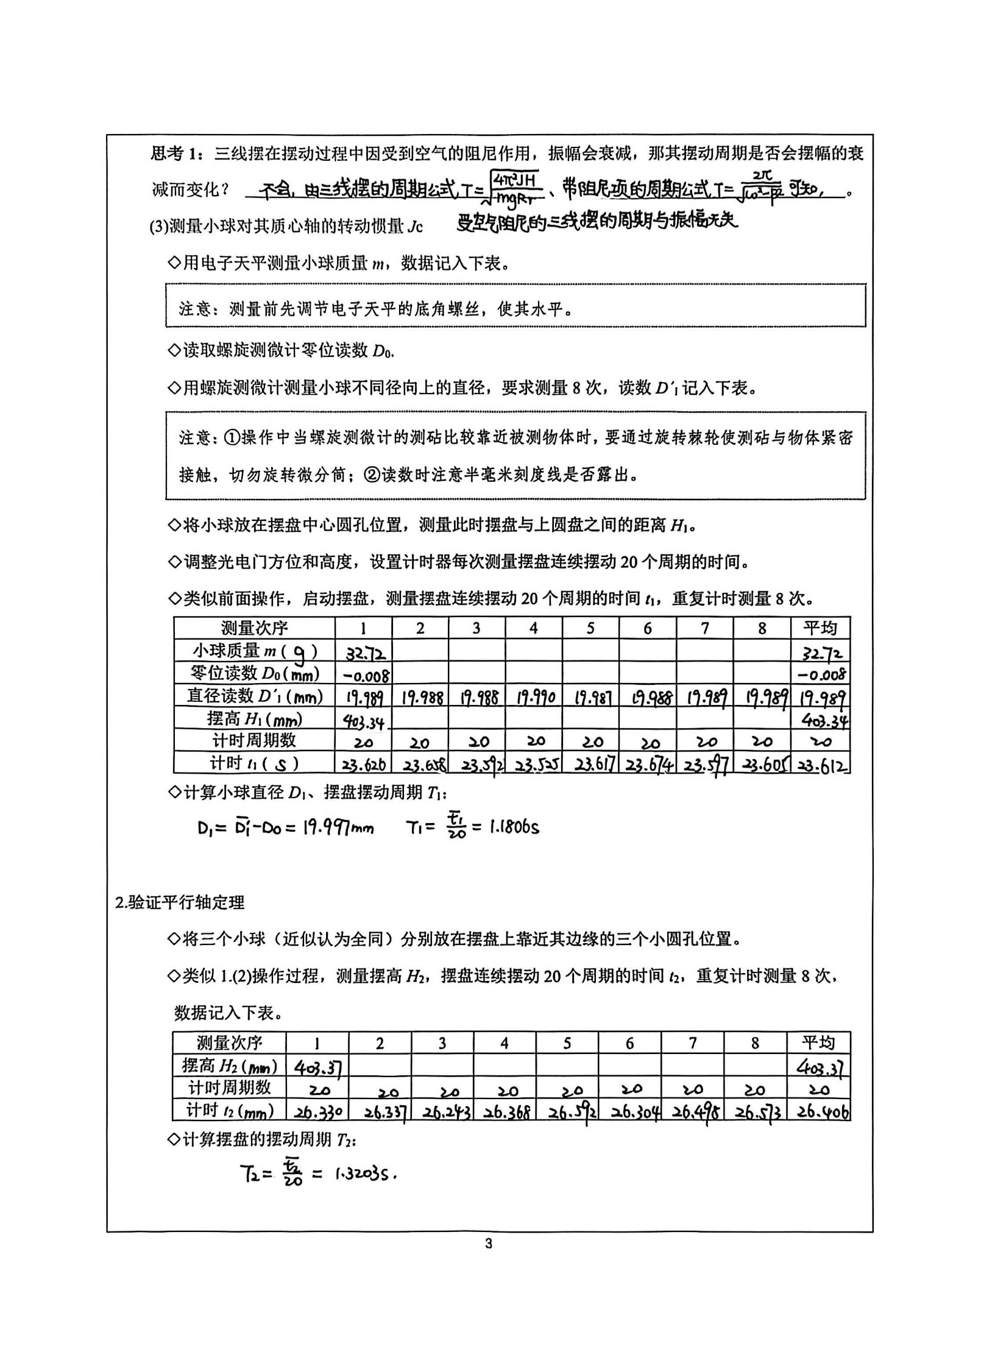
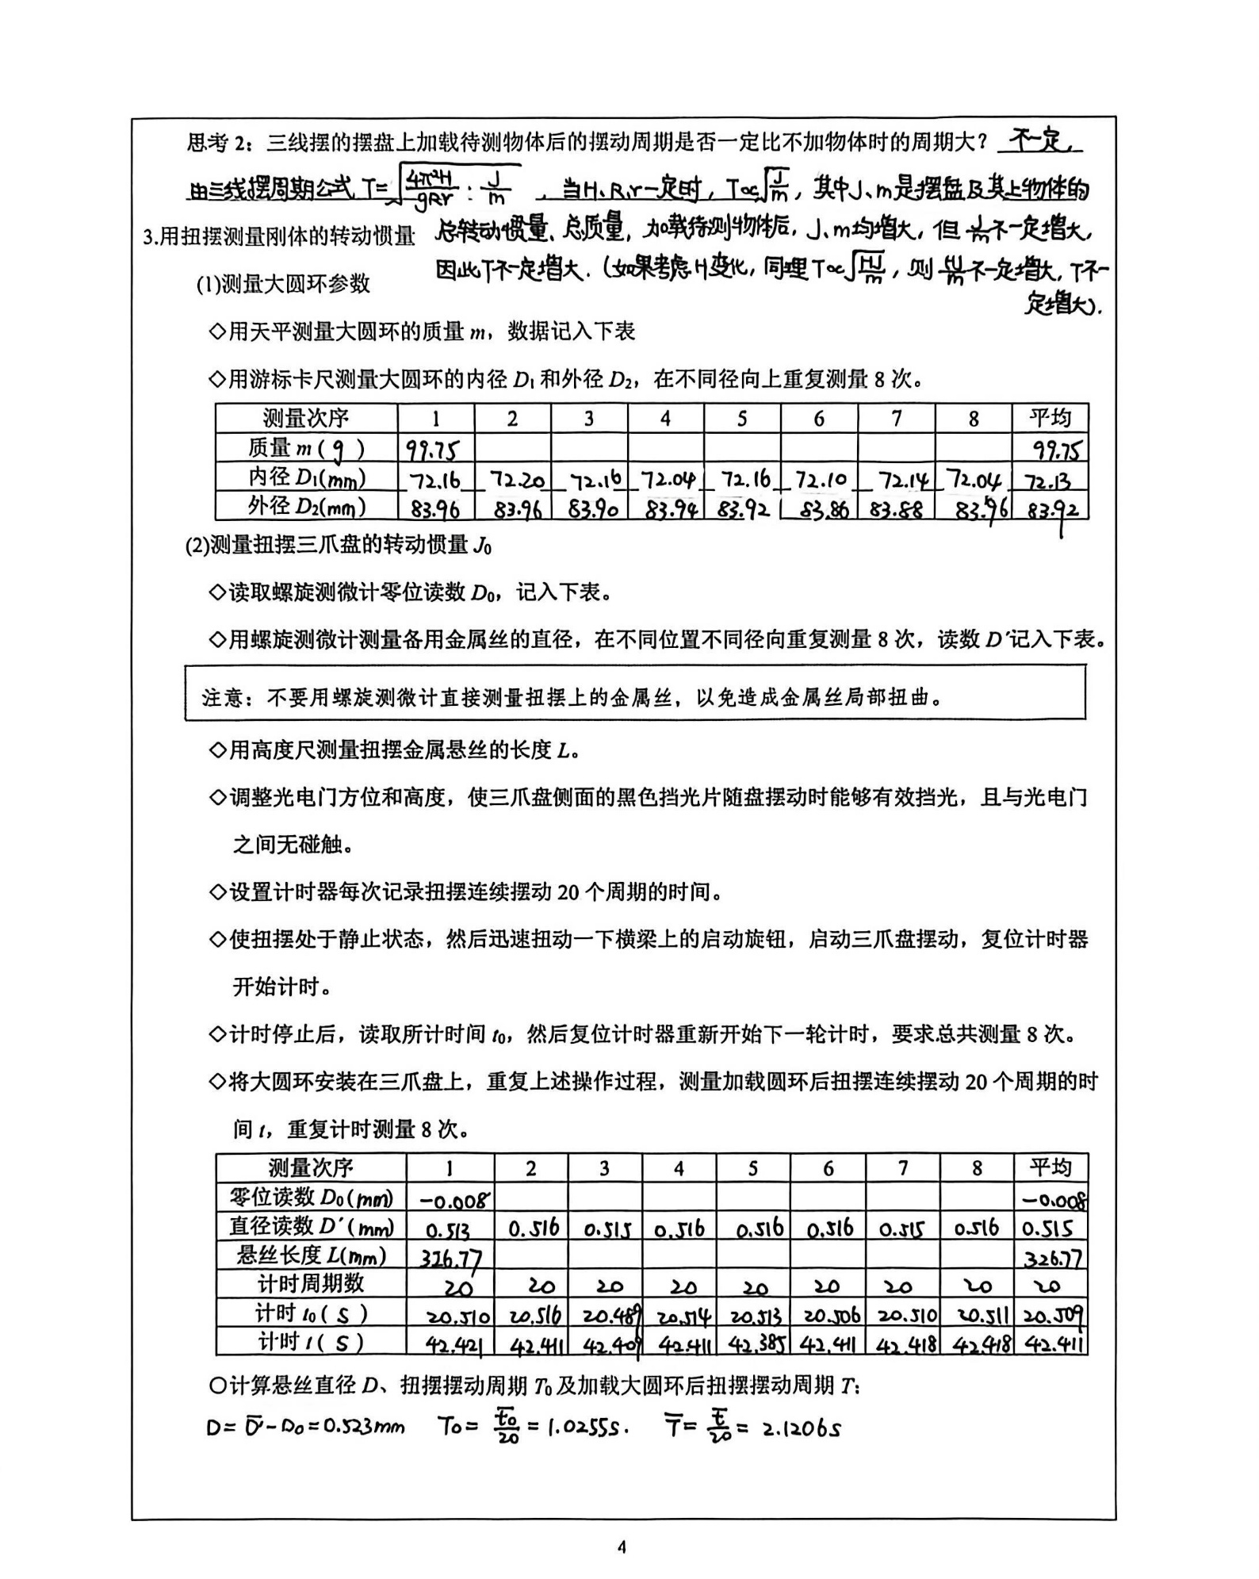

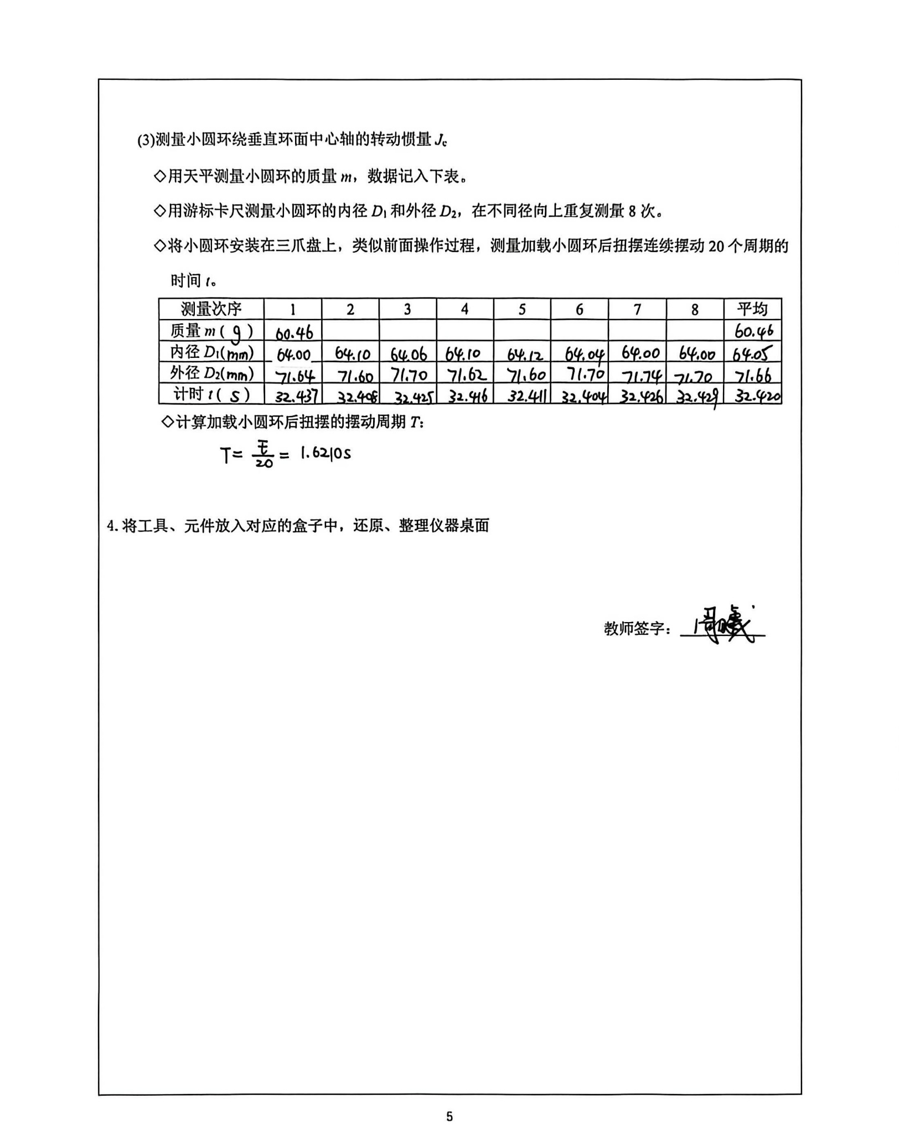
五、实验数据分析处理
1. 用三线摆测量刚体的转动惯量
（1）计算摆盘绕中心垂直轴的转动惯量${ J}_{0 }$及其不确定度${ ∆}_{J_{0}}$
先按照公式，代入测量数据得到：
$$J_{0}=\frac{m_{0}gRr}{4π^{2}H}T_{0}^{2}=\frac{77.01g×9.80m/s^{2}×34.17mm×14.81mm}{4×π^{2}×403.19mm}×{\left(1.3917s\right)}^{2}=4.65×{10}^{-5}kg∙m^{2}$$
下面计算转动惯量的不确定度：
测量量1：摆盘质量$m_{0}$，由于仅进行一次测量，${ ∆}_{m_{0}}=∆_{仪}=0.05g$
测量量2：上下圆盘半径$R、r$，由于仅进行一次测量，${ ∆}_{R}={ ∆}_{r}=∆_{仪}=0.02mm$
测量量3：三线摆静止时摆高$H$，由于仅进行一次测量，${ ∆}_{H}=∆_{仪}=0.5mm$
测量量4：摆盘摆动20个周期的总时长$t_{0}$，重复进行8次测量，因此需要考虑两类不确定度
$$s_{t_{0}}=\sqrt{\frac{1}{n-1}\sum_{i=1}^{n}{{\left(t_{0i}-\overline{t_{0}}\right)}^{2}}}=\sqrt{\frac{1}{8-1}\sum_{i=1}^{8}{{\left(t_{0i}-27.834s\right)}^{2}}}=0.366394s$$
$$∆_{A}=\frac{t_{0.95}\left(n-1\right)}{\sqrt{n}}s_{d}=\frac{t_{0.95}\left(7\right)}{\sqrt{8}}×0.366394s=\frac{2.36}{\sqrt{8}}×0.366394s=0.305714s$$
$$∆_{t_{0}}=\sqrt{∆_{A}^{2}+∆_{B}^{2}}=\sqrt{{\left(0.305714s\right)}^{2}+{\left(0.05s\right)}^{2}}=0.309776s$$
$$∆_{T_{0}}=\frac{∆_{t_{0}}}{20}=\frac{0.309776s}{20}=0.0154888s$$
先计算相对不确定度，取对数有$lnJ_{0}=lnm_{0}+lnR+lnr+2lnT_{0}-lnH+k$（其他非测量常值用k替代）
$$E_{J_{0}}=\sqrt{{\left(\frac{∂lnJ_{0}}{∂m_{0}}∙{ ∆}_{m_{0}}\right)}^{2}+{\left(\frac{∂lnJ_{0}}{∂R}∙{ ∆}_{R}\right)}^{2}+{\left(\frac{∂lnJ_{0}}{∂r}∙{ ∆}_{r}\right)}^{2}+{\left(\frac{∂lnJ_{0}}{∂T_{0}}∙{ ∆}_{T_{0}}\right)}^{2}+{\left(\frac{∂lnJ_{0}}{∂H}∙{ ∆}_{H}\right)}^{2}}$$
$$=\sqrt{{\left(\frac{1}{m_{0}}∙{ ∆}_{m_{0}}\right)}^{2}+{\left(\frac{1}{R}∙{ ∆}_{R}\right)}^{2}+{\left(\frac{1}{r}∙{ ∆}_{r}\right)}^{2}+{\left(\frac{2}{T_{0}}∙{ ∆}_{T_{0}}\right)}^{2}+{\left(-\frac{1}{H}∙{ ∆}_{H}\right)}^{2}}$$
$$=\sqrt{{\left(\frac{0.05g}{77.01g}\right)}^{2}+{\left(\frac{0.02mm}{34.17mm}\right)}^{2}+{\left(\frac{0.02mm}{14.81mm}\right)}^{2}+{\left(\frac{2×0.0154888s}{1.3917s}\right)}^{2}+{\left(\frac{-0.5mm}{403.19mm}\right)}^{2}}=0.0223513$$
因此不确定度${ ∆}_{J_{0}}=J_{0}∙E_{J_{0}}=4.6472×{10}^{-5}kg∙m^{2}×0.0223513=1.0×{10}^{-6}kg∙m^{2}$
因此转动惯量为$J_{0}=\left(4.65±0.10\right)×{10}^{-5}kg∙m^{2}$
思考：比较$H、T_{0}$的测量精度对测量结果的影响，理解为何实验中对${ T}_{0}$应进行多次测量。
A：直观理解，在相对不确定度的表达式中，${ ∆}_{T_{0}}$前所乘系数$2/T_{0}=2/1.3917=1.4371$，${ ∆}_{H}$前所乘系数$1/H=1/403.19=2.4802×{10}^{-3}$（均不考虑正负和单位），${ ∆}_{T_{0}}$前所乘系数远大于${ ∆}_{H}$前所乘系数，因此${ T}_{0 }$的测量精度对整体测量精度的影响远远大于$H$，需要对${ T}_{0 }$多次测量以降低其不确定度。
（2）计算小球对其质心轴的转动惯量$J_{C}$并与理论值比较
根据实验数据计算小球对其质心轴的转动惯量
$$J_{C}=\frac{\left(m_{0}+m\right)gRr}{4π^{2}H_{1}}T_{1}^{2}-J_{0}$$
$$=\frac{\left(77.01g+32.72g\right)×9.80m/s^{2}×34.17mm×14.81mm}{4×π^{2}×403.34mm}×{\left(1.1806s\right)}^{2}-4.65×{10}^{-5}kg∙m^{2}$$
$$=1.13×{10}^{-6}kg∙m^{2}$$
根据转动惯量公式计算小球对其质心轴的转动惯量
$$J_{C}^{'}=\frac{2}{5}mr_{1}^{2}=\frac{1}{10}mD_{1}^{2}=0.1×32.72g×{\left(19.997mm\right)}^{2}=1.31×{10}^{-6}kg∙m^{2}$$
相对误差
$$E=\frac{\left|{ J}_{C}-J_{C}^{'} \right|}{J_{C}^{'}}=\frac{\left|1.13×{10}^{-6}kg∙m^{2}-1.31×{10}^{-6}kg∙m^{2}\right|}{1.31×{10}^{-6}kg∙m^{2}}=13.74\%$$
相对误差$E=13.74\%>10\%$，可能的原因有：
周期测量次数过少、三线摆摆动时还存在小幅度的晃动，影响周期测量精度；肉眼难以判断高度尺是否与上下圆盘齐平，影响摆高测量精度……同时，由（1）可知，三线摆摆盘转动惯量的不确定度较大，因此$J_{0}$误差较大也可能是$J_{C}$误差较大的原因之一。

2. 验证平行轴定理
根据实验数据计算小球对三线摆中心轴的转动惯量
$$J_{x}=\frac{1}{3}\left[\frac{\left(m_{0}+3m\right)gRr}{4π^{2}H_{2}}T_{2}^{2}-J_{0}\right]$$
$$=\frac{1}{3}×\left[\frac{\left(77.01g+3×32.72g\right)×9.80m/s^{2}×34.17mm×14.81mm}{4×π^{2}×403.37mm}×{\left(1.3203s\right)}^{2}-4.65×{10}^{-5}kg∙m^{2}\right]$$
$$=1.62×{10}^{-5}kg∙m^{2}$$
根据平行轴定理计算小球对三线摆中心轴的转动惯量
$$J_{x}^{'}=J_{C}+mR_{1}^{2}=1.13×{10}^{-6}kg∙m^{2}+32.72g×{\left(21.90mm\right)}^{2}=1.68×{10}^{-5}kg∙m^{2}$$
相对误差
$$E=\frac{\left|{ J}_{x}-J_{x}^{'} \right|}{J_{x}^{'}}=\frac{\left|1.62×{10}^{-5}kg∙m^{2}-1.68×{10}^{-5}kg∙m^{2}\right|}{1.68×{10}^{-5}kg∙m^{2}}=3.57\%<5\%$$
相对误差$E=3.57\%<5\%$，因此实验测量结果与理论计算结果近似符合，可以验证平行轴定理成立。

3. 用扭摆测量刚体的转动惯量
（1）根据理论公式计算大圆环绕垂直环面中心轴的转动惯量
$$J_{C1}=\frac{1}{8}M_{1}\left(D_{1}^{2}+D_{2}^{2}\right)=\frac{1}{8}×99.75g×\left[{\left(72.13mm\right)}^{2}+{\left(83.92mm\right)}^{2}\right]=1.53×{10}^{-4}kg∙m^{2}$$
（2）以大圆环转动惯量为参照基准，计算扭摆三爪盘的转动惯量
$$J_{0}=\frac{T_{0}^{2}}{T_{1}^{2}-T_{0}^{2}}∙J_{C1}=\frac{{\left(1.0255s\right)}^{2}}{{\left(2.1206s\right)}^{2}-{\left(1.0255s\right)}^{2}}×1.53×{10}^{-4}kg∙m^{2}=4.67×{10}^{-5}kg∙m^{2}$$
（3）计算金属丝的扭转模量和切变模量
$$K=\frac{4π^{2}}{T_{1}^{2}-T_{0}^{2}}∙J_{C1}=\frac{4×π^{2}}{{\left(2.1206s\right)}^{2}-{\left(1.0255s\right)}^{2}}×1.53×{10}^{-4}kg∙m^{2}=1.75×{10}^{-3}kg∙m^{2}/s^{2}$$
$$G=\frac{32LK}{πD^{4}}=\frac{32×326.77mm×1.75×{10}^{-3}kg∙m^{2}/s^{2}}{π×{\left(0.523mm\right)}^{4}}=7.79×{10}^{10}kg/\left(m∙s^{2}\right)$$
（4）计算小圆环对垂直环面中心轴的转动惯量
$$J_{C2}=\frac{T_{2}^{2}-T_{0}^{2}}{T_{0}^{2}}∙J_{0}=\frac{{\left(1.6210s\right)}^{2}-{\left(1.0255s\right)}^{2}}{{\left(1.0255s\right)}^{2}}×4.67×{10}^{-5}kg∙m^{2}=7.00×{10}^{-5}kg∙m^{2}$$

六、实验总结与讨论
这次的实验在仪器认识、原理理解方面较为简单，但需要测量的量较多，实验过程较为繁琐，同时对有效数字位数、不确定度计算等要求较高。
通过这次实验，我第一次较为全面地学习了三线摆、扭摆、数显高度尺、光电门、多功能数字测量仪等仪器的使用方法，并复习了高中所学过的游标卡尺和螺旋测微计的使用方法。同时，我也进一步了解了不确定度的计算方法，并且认识到实验中每一步操作对最终结果都会有很大影响（如在使三线摆做转动时，不要使其带有其他方向的晃动），因此严格、细致操作在实验中非常重要。

